**Как разговаривать с ребенком, чтобы он услышал**

Родители часто жалуются на то, что подросшие дети делают все по-своему и игнорируют любые советы. Конечно, это обидно. Иногда причиной может быть переходный возраст, когда ребенок похож на ежа и отрицает буквально все, что исходит от родителей. Но давайте обратим внимание и на другую причину. Как мы сами разговариваем с нашими детьми? Видит ли ребенок поддержку в наших словах, готовность помочь и понять? Сегодня мы расскажем, на чем важно сфокусироваться в общении с младшим поколением.

Эту статью будут сопровождать любознательные, весёлые, зажигающие, искренние и такие любимые улыбки детей. Желаем вам видеть их чаще!

**От чего зависит стиль общения родителей с ребёнком?**

Чаще всего родители выбирают путь общения с ребенком, зависящий от собственного темперамента и представлений, как правильно. Это может быть давление, множество требований и система поощрений и строгих наказаний.

Другой вариант полностью противоположен. Родители стараются быть всегда добрыми и мягкими, многое позволяют, не повышают голоса и надеются на то, что ребенок это оценит. Если же ребенок не оправдывает доверия, в ход идет все то же давление и ограничения.

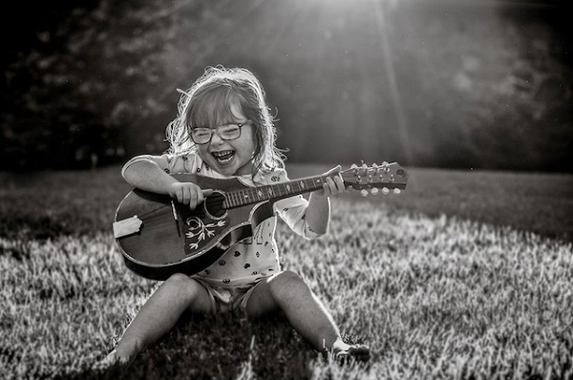

Третий вариант самый, наверное, успешный. В этом случае родители совмещают строгость и мягкость в зависимости от ситуации. Подумайте, как строится общение в вашей семье. Возможно, вам пригодятся наши советы.

**1. Меньше негативных конструкций.**

Нам с детства привычно слово «нет» и частица «не». Так же мы разговариваем и с нашими детьми. Не трогай горячий чайник! Не урони тарелку! Не наступи в лужу! В результате ребенок чувствует себя недотепой, который без родительского контроля обязательно наступит в грязь, уронит что-то и разобьет.



Особенно же не стоит говорить школьнику, что он не сдаст экзамен, не поступит в институт, у него ничего не получится. Ребенок от таких заявлений не начнет стараться, он просто расстроится. Лучше использовать позитивную форму в общении.

**Возьми полотенце, чтобы переставить чайник.**

**Держи крепче тарелку, она тяжелая.**

**Сконцентрируйся на математике.**

**Займись домашним заданием с 4 до 5, а потом поиграешь или посмотришь кино.**

Такие фразы переводят ваши претензии и волнения в конструктив, подбадривают, и ребенок чувствует себя увереннее.

**2. Объясняйте, зачем это нужно.**

Мы уверены, что дети так же четко понимают следствия некоторых действий, как и мы сами.

То есть мы знаем, что если учиться хорошо, то можно сдать экзамены и поступить в хороший институт, а потом найти престижную работу. Если убираться в комнате, то будет приятно в нее заходить. Если много читать, то улучшится словарный запас и общаться с таким человеком станет интереснее.

Но дети еще не готовы схватывать причинно-следственные связи налету. Они понимают, что если поесть, то пропадет чувство голода, но связь между нелюбимым предметом и интересной профессией пока им не очевидна.

Поэтому не ленитесь объяснять, что сложная физика пригодится не только в школе (скоро мы подскажем, где именно она еще может понадобиться), приводите примеры почерпнутых из книг смешных цитат, которые можно удачно вставить в разговор, рассмешив собеседника. Ваши объяснения будут действовать гораздо лучше, чем «я сказала, быстро за уроки!».

**3. Вопросы с открытым финалом.**

Вспомните, как вы интересуетесь успехами ребенка. Например, он сходил к другу на день рождения. Каким будет ваш вопрос, когда он вернется? Чаще всего родители спрашивают – тебе понравилось? И ребенок отвечает односложно, да или нет.

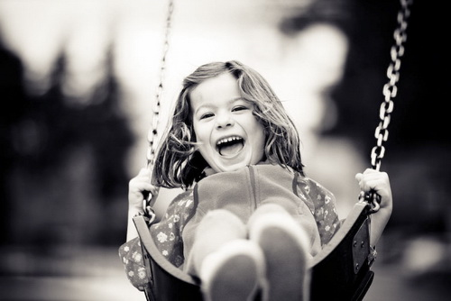

Как вы интересуетесь его школьной жизнью? Чаще всего это вопрос – у тебя все хорошо в школе? И, конечно, получаете ответ – да. Это не очень хороший путь к взаимопониманию. Ребенок не расскажет никаких подробностей своей жизни в ответ на формальный вопрос.

Поэтому постарайтесь вытащить его из ракушки, задавайте вопросы с открытым финалом, требующие развернутого ответа.

**Что тебе нравится на уроках биологии?**

**Что ты терпеть не можешь на физике?**

**Кто упражнение самое смешное на физкультуре?**

Постарайтесь вытянуть по максимуму, разговорить ребенка.

Не нужно перегибать палку, например, настойчиво спрашивать, кто ему нравится. Наблюдайте, насколько он готов раскрыться, держите необходимую дистанцию. Такая тактика подробных разговоров и необходимого отстранения сделает вас только ближе.

**4. Понять и принять.**

Часто еще с детского возраста родители говорят детям – “ты мальчик, перестань плакать” или “ты девочка, перестань орать и носиться”.

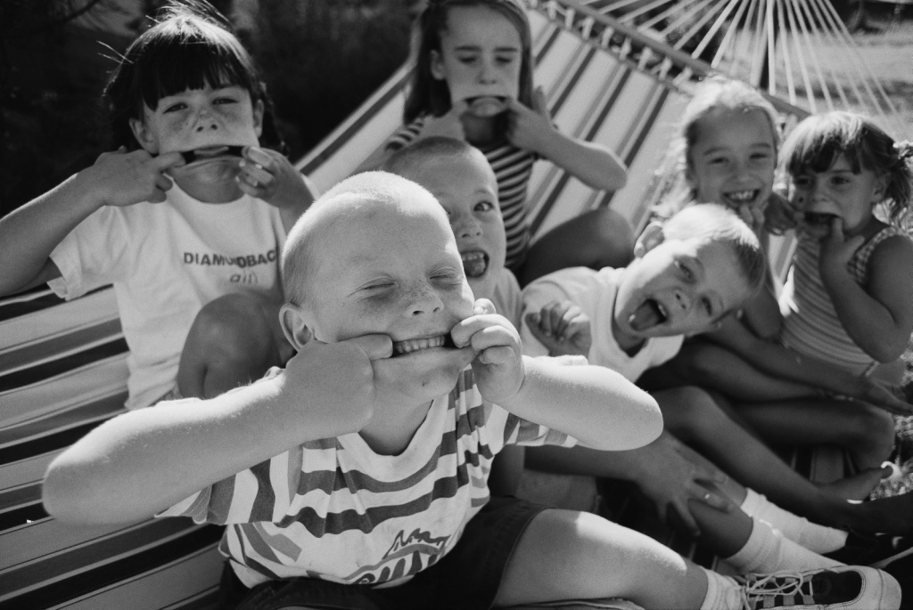

Если ребенок боится войти в темную комнату, ему говорят, что там нет ничего страшного, просто иди и все. Но дело в том, что это в нашем возрасте в темной комнате нет монстров. Это мы, взрослые мальчики и девочки, можем пережить обиду без слез и обойтись без беготни от счастья (и то не всегда).

У детей все происходит немного иначе. То же самое в подростковом возрасте и в юношеском. Если к вам пришли с сообщением, что ненавидят математику, постарайтесь не отвечать, что это не предмет для разговора, просто нужно пойти и сделать уроки! Иначе ваш ребенок просто замкнется и перестанет делиться своими горестями.



В детстве, когда вы сами жаловались, что боитесь спать в темной комнате, вам бы очень помогло, если б ваша мама сказала – хорошо, я не буду закрывать дверь, и тебе не будет страшно.

Оставьте открытой дверь для своего ребенка. Выслушайте его. Вспомните себя. Скажите, что это вообще-то нормально, что нельзя любить вообще все-все. Подумайте вместе, как быть. Может быть, вы найдете преподавателя, который поможет полюбить то, что еще вчера казалось ужасным. Главное – откройте сердце навстречу страхам и проблемам ребенка.

Чтобы наладить отношения с ребенком и поддерживать их, поставьте разговоры на самое важное место.

Искренне интересуйтесь жизнью детей, подробно обсуждайте разные события, эмоции и чувства, держитесь доброжелательного тона и не давите без лишней необходимости. Вы увидите, на какие чудеса способны простые человеческие разговоры!

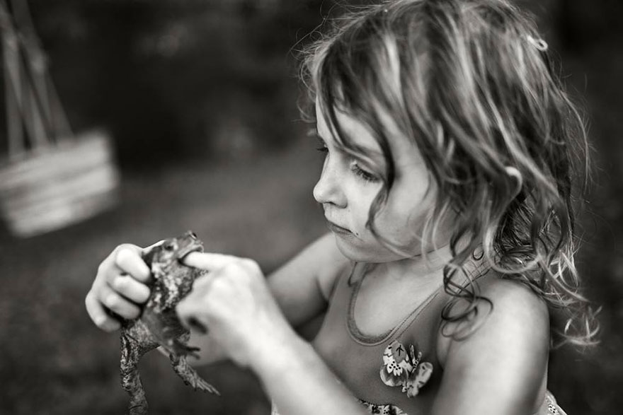

Главное – старайтесь не идти на поводу у эмоций, лучше попробуйте встать на сторону ребенка. Вероятнее всего, на многие вещи вы сможете взглянуть другими глазами